Лаб: Вложени условни конструкции
Задачи за упражнение в клас и за домашно към курса "Основи на програмирането" @ СофтУни.
Тествайте решението си в judge системата: https://judge.softuni.bg/Contests/2377

Ден от седмицата
Напишете програма, която чете цяло число, въведено от потребителя, и отпечатва ден от седмицата (на английски език), в граници [1...7] или отпечатва "Error" в случай, че въведеното число е невалидно.

Примерен вход и изход
Вход | Изход
1 | Monday
2 | Tuesday
3 | Wednesday
4 | Thursday
5 | Friday
6 | Saturday
7 | Sunday
-1 | Error

Насоки
- Създайте нов проект в съществуващото Visual Studio решение. В Solution Explorer кликнете с десен бутон на мишката върху Solution реда и изберете [Add] [New Project…]:
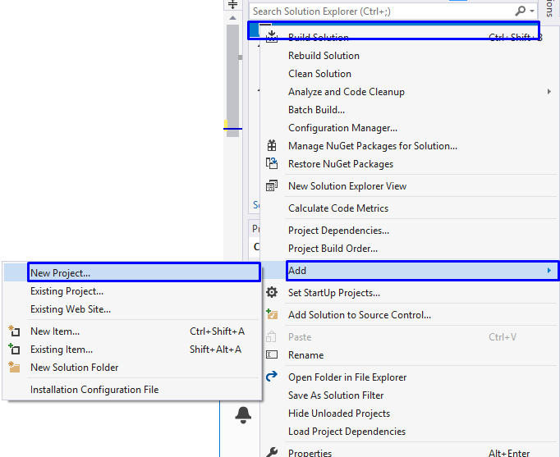
- Ще се отвори диалогов прозорец за избор на тип проект за създаване. Изберете C# конзолно приложение и задайте подходящо име, например "DayOfWeek":
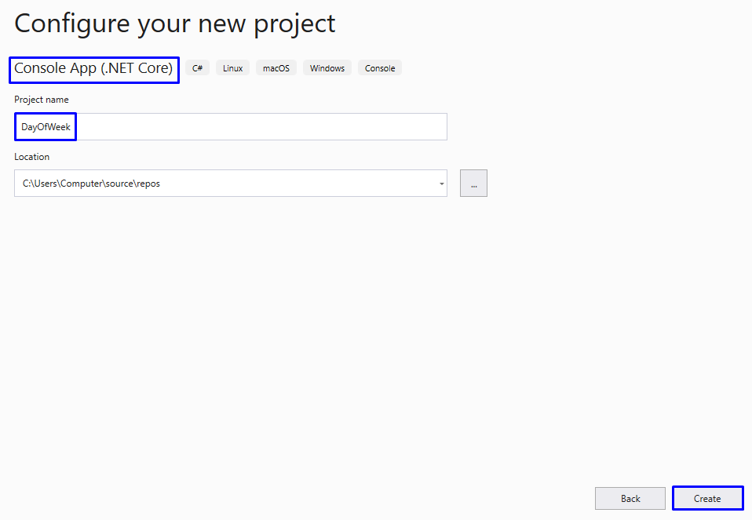
Вече имате solution с едно конзолно приложение в него. Остава да напишете кода за решаване на задачата.
- Прочетете едно цяло число от конзолата:
- Отпечатайте денят от седмицата според въведеното число. Ако то е невалидно, отпечатайте "Error".
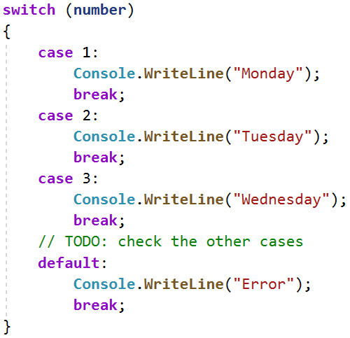

Почивен или работен ден
Напишете програма която, чете ден от седмицата (текст), на английски език - въведен от потребителя.Ако денят е работен отпечатва на конзолата - "Working day", ако е почивен - "Weekend". Ако се въведе текст различен от ден от седмицата да се отпечата - "Error".

Примерен вход и изход
Вход | Изход
Monday | Working day

Вход | Изход
Sunday | Weekend

Вход | Изход
April | Error

Насоки
- Прочетете ден от седмицата(текст) от конзолата:
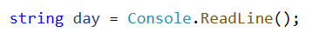
- Отпечатайте работен или почивен ден,според въведения ден, ако денят е невалиден отпечатайте "Error":
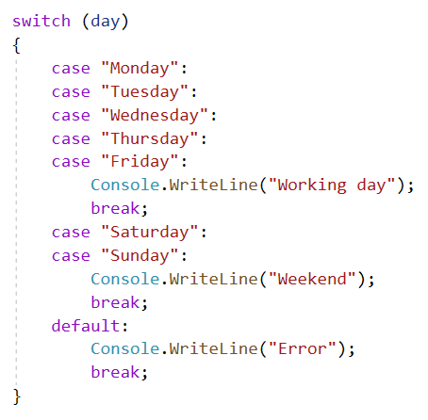

Клас животно
Напишете програма, която отпечатва класа на животното според неговото име, въведено от потребителя.
- dog -> mammal
- crocodile, tortoise, snake -> reptile
- others -> unknown

Примерен вход и изход
Вход | Изход
dog | mammal
snake | reptile
cat | unknown

Насоки
- Прочетете входните данни:
- Проверете от какъв вид е животното. Ако то е невалидно, отпечатайте "unknown".
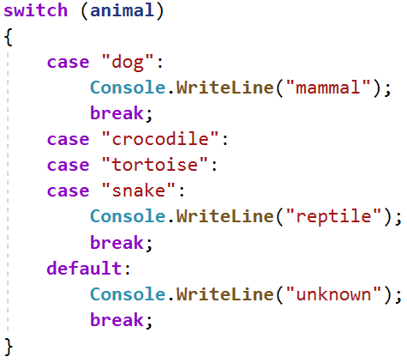

Обръщение според възраст и пол
Да се напише конзолна програма, която прочита възраст (реално число) и пол ('m' или 'f'), въведени от потребителя, и отпечатва обръщение измежду следните:
- "Mr." – мъж (пол 'm') на 16 или повече години
- "Master" – момче (пол 'm') под 16 години
- "Ms." – жена (пол 'f') на 16 или повече години
- "Miss" – момиче (пол 'f') под 16 години

Примерен вход и изход
вход | изход |  | вход | изход |  | вход | изход |  | вход | изход
12  f | Miss |  | 17  m | Mr. |  | 25  f | Ms. |  | 13.5  m | Master

Насоки
- Отидете в тялото на метода Main(string[] args) и напишете решението на задачата. Можете да си помогнете с кода от картинките по-долу:
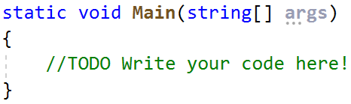
- Прочетете реално число от конзолата "age", на следващия ред прочетете string / текст за "gender".
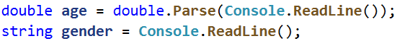
- Направете проверка за пола, и ако върне резултат true, направете проверка за годините. В тялото на проверките за възраст принтирайте желаното обръщение.

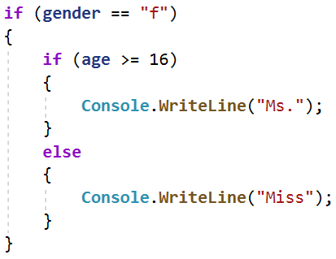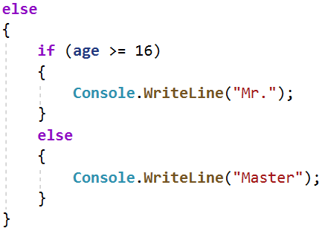
- Стартирайте програмата с [Ctrl+F5] и я тествайте с различни входни стойности:
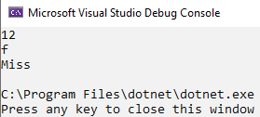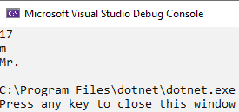
Трябва да получите 100 точки (напълно коректно решение):
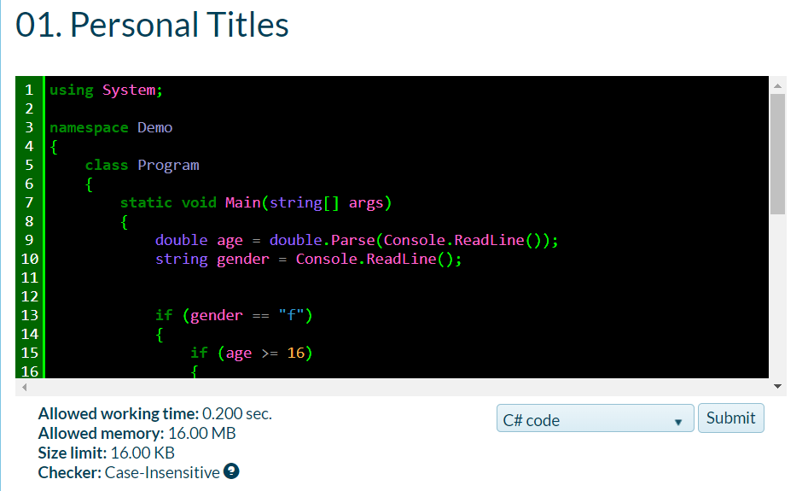
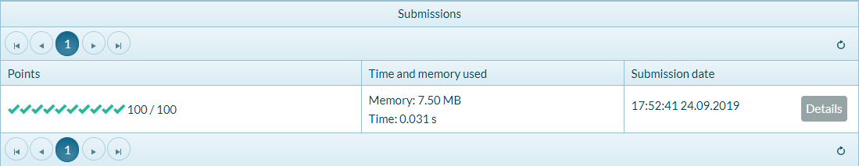

Квартално магазинче
Предприемчив българин отваря квартални магазинчета в няколко града и продава на различни цени според града:
град / продукт | coffee | water | beer | sweets | peanuts
Sofia | 0.50 | 0.80 | 1.20 | 1.45 | 1.60
Plovdiv | 0.40 | 0.70 | 1.15 | 1.30 | 1.50
Varna | 0.45 | 0.70 | 1.10 | 1.35 | 1.55
Напишете програма, която чете продукт (низ), град (низ) и количество (десетично число), въведени от потребителя, и пресмята и отпечатва колко струва съответното количество от избрания продукт в посочения град.

Примерен вход и изход
вход | изход |  | вход | изход |  | вход | изход |  | вход | изход |  | вход | изход
coffee  Varna  2 | 0.9 |  | peanuts  Plovdiv  1 | 1.5 |  | beer  Sofia  6 | 7.2 |  | water  Plovdiv  3 | 2.1 |  | sweets  Sofia  2.23 | 3.2335

Число в интервалa
Да се напише програма, която проверява дали въведеното от потребителя число е в интервала [-100, 100] и е различно от 0 и извежда "Yes", ако отговаря на условията, или "No" ако е извън тях.

Примерен вход и изход
вход | изход |  | вход | изход |  | вход | изход
-25 | Yes |  | 0 | No |  | 25 | Yes

Работно време
Да се напише програма, която чете час от денонощието(цяло число) и ден от седмицата(текст) - въведени от потребителя и проверява дали офисът на фирма е отворен, като работното време на офисът е от 10-18 часа, от понеделник до събота включително

Примерен вход и изход
вход | изход |  | вход | изход |  | вход | изход
11  Monday | open |  | 19  Friday | closed |  | 11  Sunday | closed

Билет за кино
Да се напише програма която чете ден от седмицата (текст) – въведен от потребителя и принтира на конзолата цената на билет за кино според деня от седмицата:
Monday | Tuesday | Wednesday | Thursday | Friday | Saturday | Sunday
12 | 12 | 14 | 14 | 12 | 16 | 16

Примерен вход и изход
вход | изход |  | вход | изход |  | вход | изход
Monday | 12 |  | Friday | 12 |  | Sunday | 16

Плод или зеленчук
Да се напише програма, която чете име на продукт, въведено от потребителя, и проверява дали е плод или зеленчук.
- Плодовете "fruit" имат следните възможни стойности: banana, apple, kiwi, cherry, lemon и grapes
- Зеленчуците "vegetable" имат следните възможни стойности: tomato, cucumber, pepper и carrot
- Всички останали са "unknown"
Да се изведе "fruit”, "vegetable" или "unknown" според въведения продукт.

Примерен вход и изход
вход | изход |  | вход | изход |  | вход | изход |  | вход | изход
banana | fruit |  | apple | fruit |  | tomato | vegetable |  | water | unknown

Невалидно число
Дадено число е валидно, ако е в диапазона [100…200] или е 0. Да се напише програма, която чете цяло число, въведено от потребителя, и печата "invalid" ако въведеното число не е валидно.

Примерен вход и изход
вход | изход |  | вход | изход |  | вход | изход |  | вход | изход
75 | invalid |  | 150 | (няма изход) |  | 220 | invalid |  | 199 | (няма изход)

вход | изход |  | вход | изход |  | вход | изход |  | вход | изход
-1 | invalid |  | 100 | (няма изход) |  | 200 | (няма изход) |  | 0 | (няма изход)

Магазин за плодове
Магазин за плодове през работните дни работи на следните цени:
плод | banana | apple | orange | grapefruit | kiwi | pineapple | grapes
цена | 2.50 | 1.20 | 0.85 | 1.45 | 2.70 | 5.50 | 3.85
Събота и неделя магазинът работи на по-високи цени:
плод | banana | apple | orange | grapefruit | kiwi | pineapple | grapes
цена | 2.70 | 1.25 | 0.90 | 1.60 | 3.00 | 5.60 | 4.20
Напишете програма, която чете от конзолата плод (banana / apple / orange / grapefruit / kiwi / pineapple / grapes), ден от седмицата (Monday / Tuesday / Wednesday / Thursday / Friday / Saturday / Sunday) и количество (реално число) , въведени от потребителя, и пресмята цената според цените от таблиците по-горе. Резултатът да се отпечата закръглен с 2 цифри след десетичната точка. При невалиден ден от седмицата или невалидно име на плод да се отпечата "error".

Примерен вход и изход
вход | изход |  | вход | изход |  | вход | изход |  | вход | изход |  | вход | изход
apple  Tuesday  2 | 2.40 |  | orange  Sunday  3 | 2.70 |  | kiwi  Monday  2.5 | 6.75 |  | grapes  Saturday  0.5 | 2.10 |  | tomato  Monday  0.5 | error

Търговски комисионни
Фирма дава следните комисионни на търговците си според града, в който работят и обема на продажбите:
Град | 0 ≤ s ≤ 500 | 500 < s ≤ 1 000 | 1 000 < s ≤ 10 000 | s > 10 000
Sofia | 5% | 7% | 8% | 12%
Varna | 4.5% | 7.5% | 10% | 13%
Plovdiv | 5.5% | 8% | 12% | 14.5%
Напишете конзолна програма, която чете име на град (стринг) и обем на продажби (реално число) , въведени от потребителя, и изчислява и извежда размера на търговската комисионна според горната таблица. Резултатът да се изведе форматиран до 2 цифри след десетичната точка. При невалиден град или обем на продажбите (отрицателно число) да се отпечата "error".

Примерен вход и изход
вход | изход |  | вход | изход |  | вход | изход |  | вход | изход
Sofia  1500 | 120.00 |  | Plovdiv  499.99 | 27.50 |  | Varna  3874.50 | 387.45 |  | Kaspichan  -50 | error

Примерна изпитна задача

*Ски почивка
Атанас решава да прекара отпуската си в Банско и да кара ски. Преди да отиде обаче, трябва да резервира хотел и да изчисли колко ще му струва престоя. Съществуват следните видове помещения, със следните цени за престой:
    - "room for one person" – 18.00 лв за нощувка
    - "apartment" – 25.00 лв за нощувка
    - "president apartment" – 35.00 лв за нощувка
Според броят на дните, в които ще остане в хотела (пример: 11 дни = 10 нощувки) и видът на помещението, което ще избере, той може да ползва различно намаление. Намаленията са както следва:
вид помещение | по-малко от 10 дни | между 10 и 15 дни | повече от 15 дни
room for one person | не ползва намаление | не ползва намаление | не ползва намаление
apartment | 30% от крайната цена | 35% от крайната цена | 50% от крайната цена
president apartment | 10% от крайната цена | 15% от крайната цена | 20% от крайната цена
След престоя, оценката на Атанас за услугите на хотела може да е позитивна (positive) или негативна (negative) . Ако оценката му е позитивна, към цената с вече приспаднатото намаление Атанас добавя 25% от нея. Ако оценката му е негативна приспада от цената 10%.

Вход
Входът се чете от конзолата и се състои от три реда:
- Първи ред - дни за престой - цяло число в интервала [0...365]
- Втори ред - вид помещение - "room for one person", "apartment" или "president apartment"
- Трети ред - оценка - "positive" или "negative"

Изход
На конзолата трябва да се отпечата един ред:
- Цената за престоят му в хотела, форматирана до втория знак след десетичната запетая.

Примерен вход и изход
Вход | Изход | Обяснения
14  apartment  positive | 264.06 | 14 дни => 13 нощувки => 13 * 25.00 = 325 лв.  10 < 13 дни < 15 => 325 – 35%= 211.25 лв.  Оценката е positive => 211.25 + 25% = 264.0625 -> 264.06 лв.
Вход | Изход | Вход | Изход | Вход | Изход
30  president apartment  negative | 730.80 | 12  room for one person  positive | 247.50 | 2  apartment  positive | 21.88

